A tavalyinál valamivel többet kell fizetnünk az őszibarackért
Az Eurostat adatai szerint az őszibarack és nektarin termése 2022-ben 21,8 ezer tonnára (+90 százalék) nőtt. Az Agrárközgazdasági Intézet Tájékoztató jelentés a nyári mezőgazdasági munkákról című kiadványa szerint az őszibarack szedése 2023. július 16-án 31,3 százalékon állt, a termésátlag 5,6 tonna/hektár körül alakult, ami 15 százalékkal több a tavalyi hektáronkénti termésnél.
A KSH adatai szerint Magyarország őszibarack- és nektarin-külkereskedelmi egyenlege negatív volt 2022-ben: a behozatal 11,4 ezer tonna, a kivitel 1,23 ezer tonna. Az idei év első öt hónapjában az előző év azonos időszakához képest 25 százalékkal kevesebb (559,1 tonna) nektarin és őszibarack érkezett az országba.
Az AKI PÁIR adatai szerint a Budapesti Nagybani Piacon az őszibarack termelői ára 10 százalékkal (766 forint/kilogramm) volt magasabb 2023 25–32. hetében, mint egy évvel korábban. Az importból származó őszibarack nagykereskedelmi ára (1371 forint/kilogramm) 3 százalékkal emelkedett 2023 17–32. hetén az előző év azonos időszakához képest.
További információk e témában az Agrárpiaci jelentések – Zöldség, gyümölcs és bor című kiadványunkban olvashatók, mely innen érhető el: 16. szám.
Sajtókapcsolat:
- +36 1 217 1011
- aki@aki.gov.hu
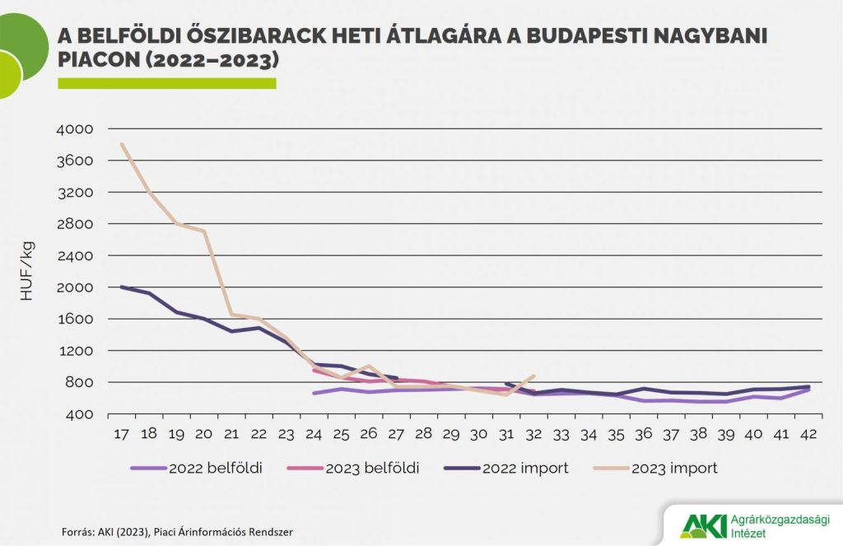 | © Agrárközgazdasági Intézet
Eredeti tartalom: Agrárközgazdasági Intézet
Továbbította: Helló Sajtó! Üzleti Sajtószolgálat
Ez a sajtóközlemény a következő linken érhető el:

